编 号：0051-2020
能源计量审核情况表
企业名称 | 安阳中联水泥有限公司龙安分公司
年消耗能源（万吨标准煤） | 8.0384

部位 | 用能单位 | 主要次级用能单位 | 主要用能设备
能源计量器具抽查数量（台、件） | 4 | 4 | 12
能源计量器具配备率（%） | 100％ | 100％ | 80
配备率是否符合要求 | 符合 | 符合 | 不符合
准确度等级是否符合要求 | 符合 | 符合 | 符合
审核情况说明：
该企业生产用能是煤.电能，相应配备4台0.5级电能表，1台Ⅲ级汽车衡，主要用能和次级用能配备了4块电能表。配备基本符合GB17167-2006《能源计量器具配备和管理通则 》的规定，并建立了计量器具台账，抽查了四份检定证书都在有效期内。201年全年共折合标煤8.0384万吨.

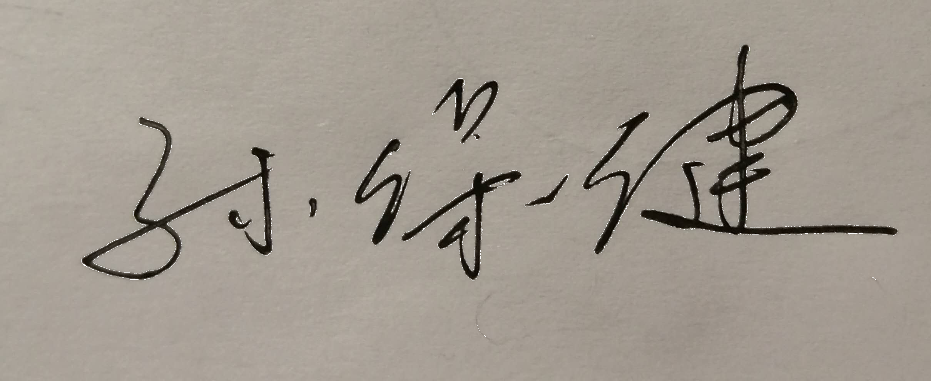
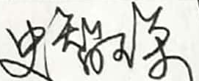
审核组长(签名) 企业代表（签名）
日期: 2020.03.26 日期: 2020.03.26

